
TEMA 2

Ejercicio 2.1 HTML

1. Copia este código en un archivo de texto, guárdalo con el nombre mipagina.html y luego observa el resultado en el navegador.

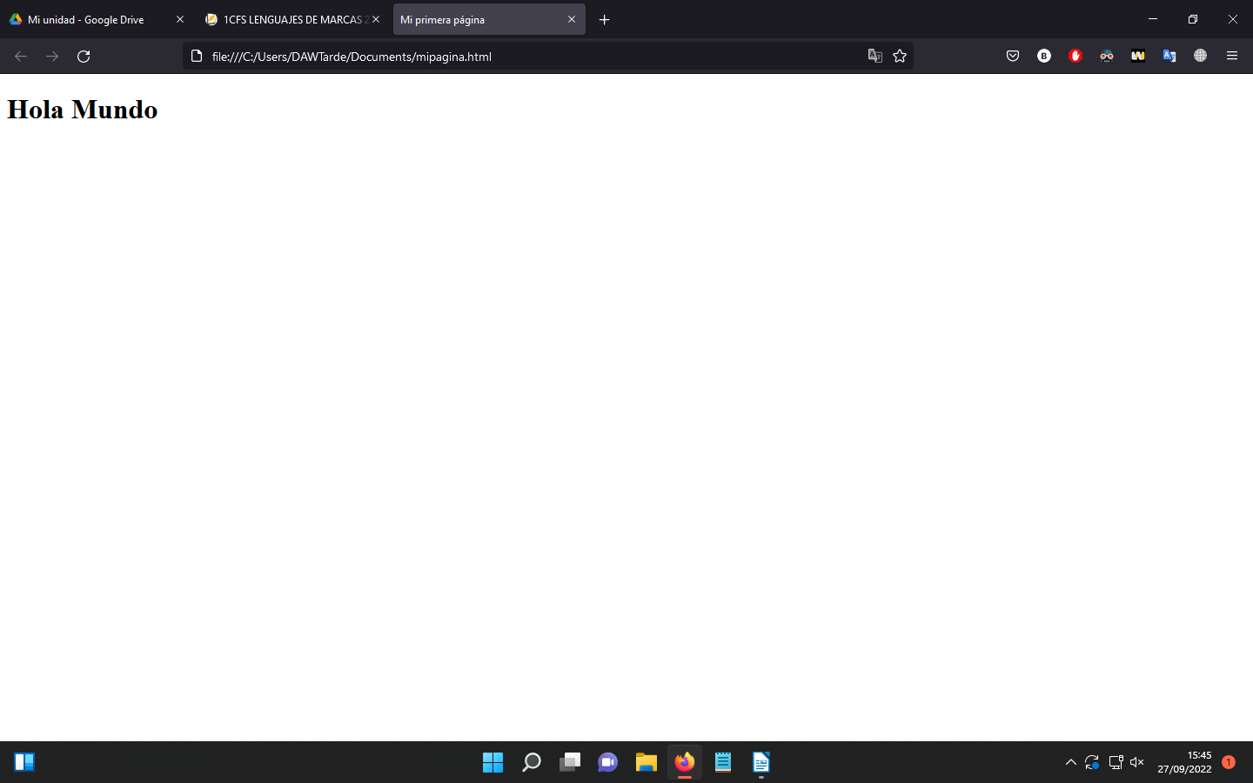

2. Indica que mipagina.html está en español y con dirección rtl, observa el resultado, después, deja la dirección definitiva en ltr (son valores del atributo dir en <html>).
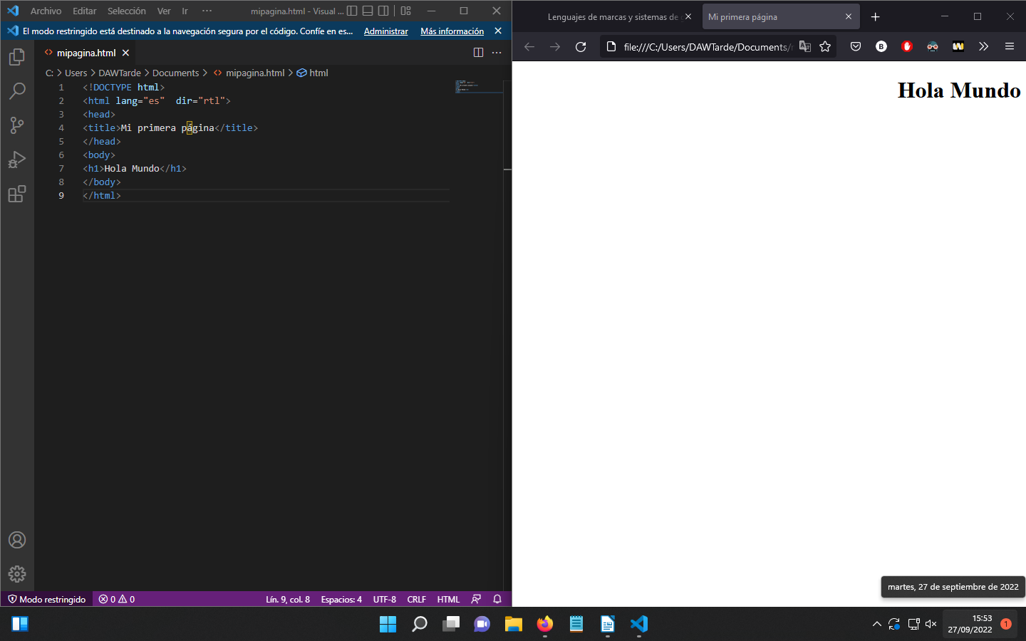
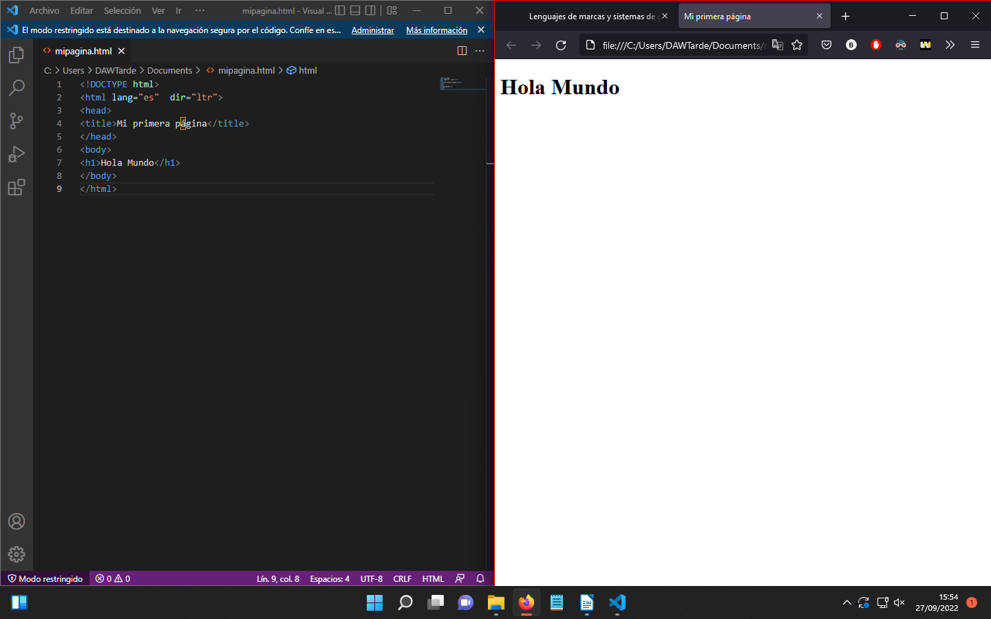
3. Cambia el color de fondo con el atributo style y con el atributo desaprobado bgcolor.
Comprueba que se obtiene idéntico resultado.
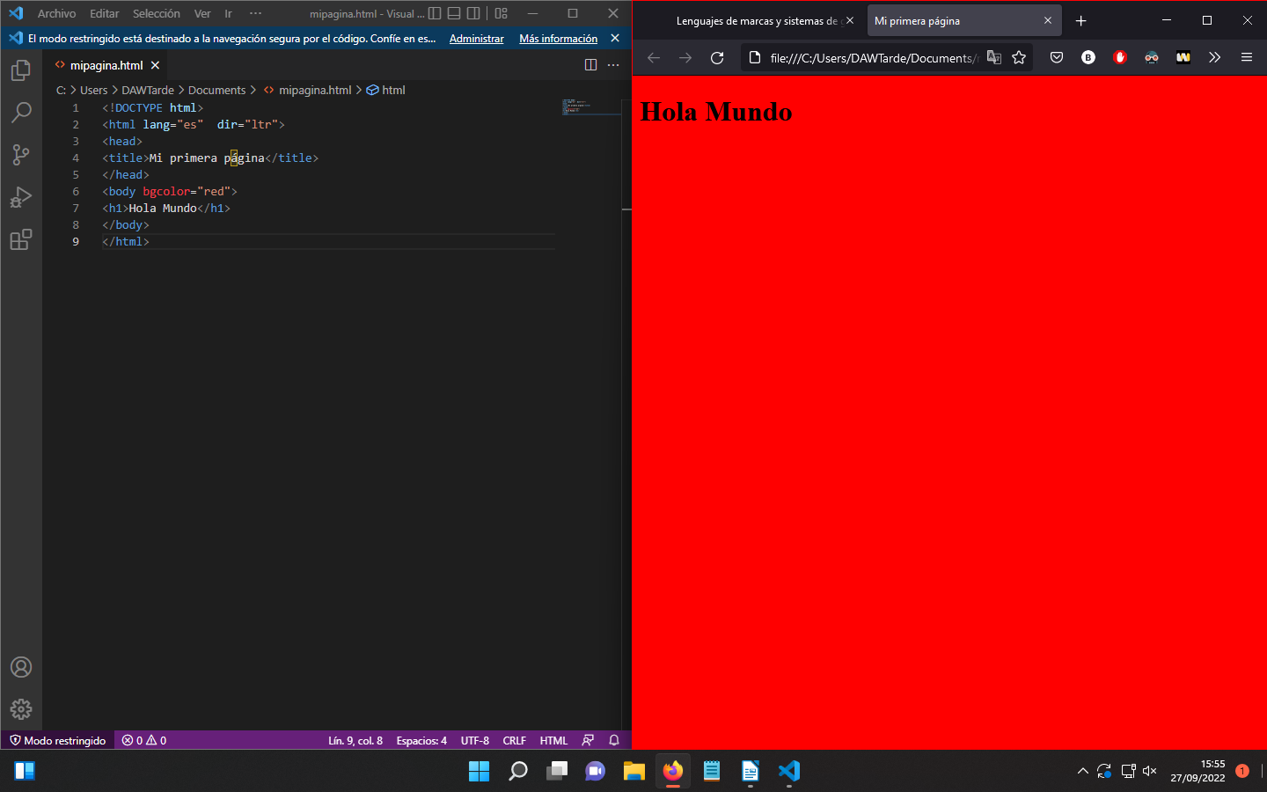
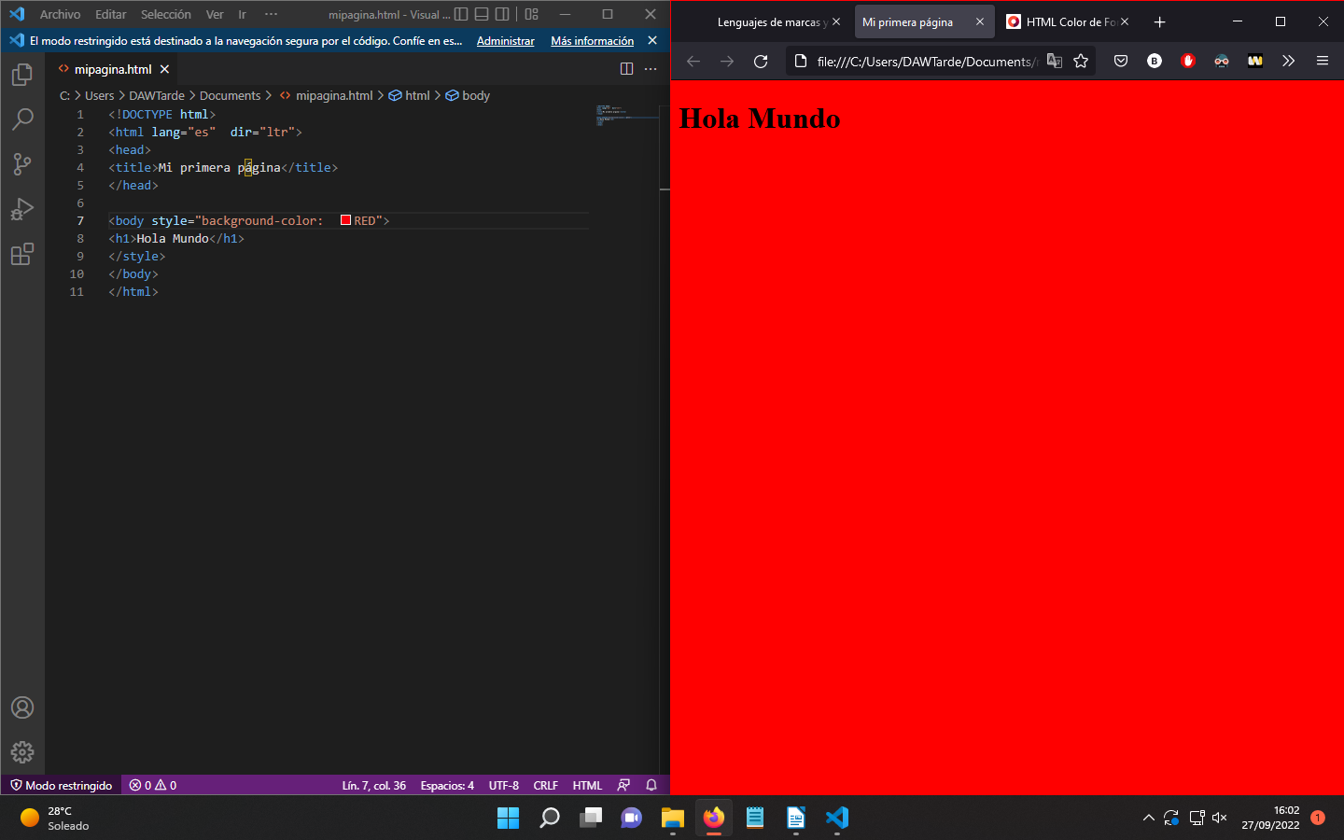

4. Agrega comentarios a mipagina.html para separar las partes del documento.
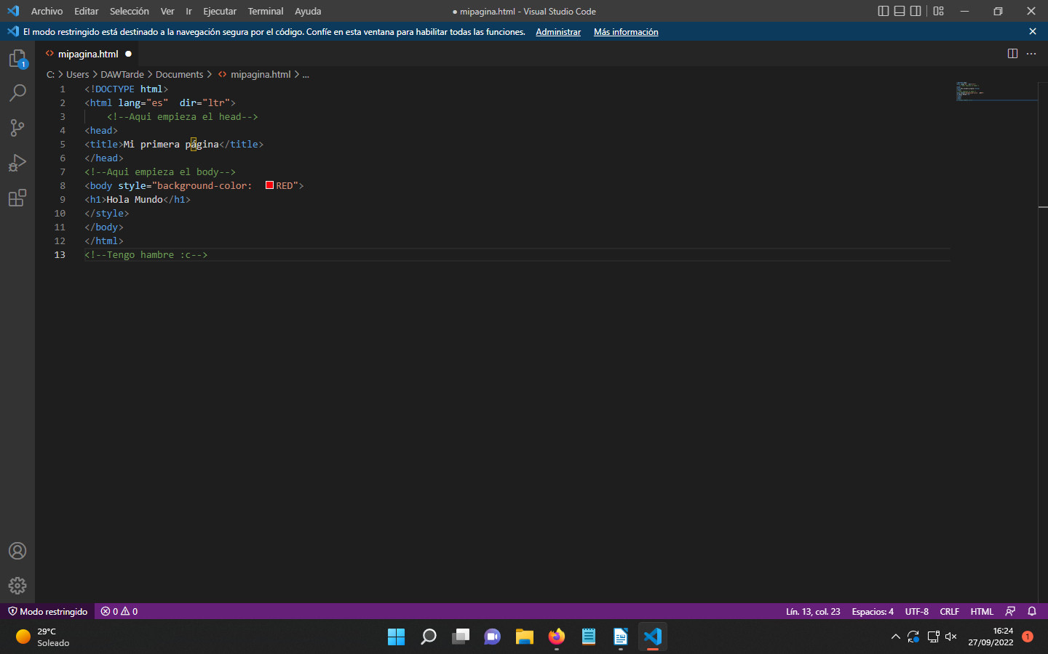

5. Date de alta en un hosting gratuito.
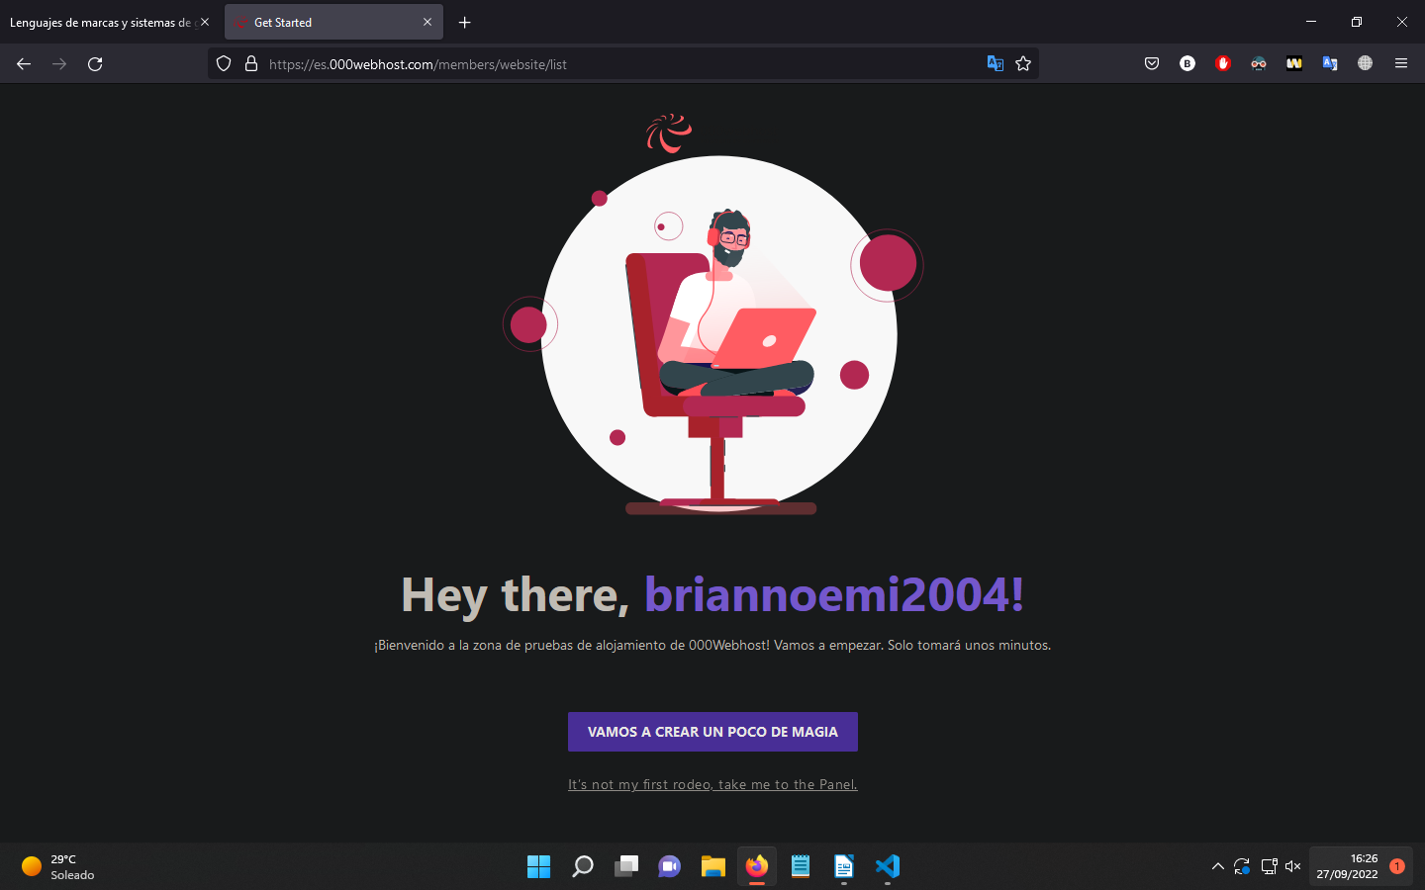
Crea un nuevo espacio.
Sube el contenido de mipagina.html y renómbrala como index.html
En title indica el nombre de tu empresa.
Comprueba que tu sitio está publicado en internet.

6. Visita la página http://es.creativecommons.org/ y crea una licencia para tu sitio Web con objetivos no comerciales, luego inserta el código en tu página.

7. Incluye estos valores del atributo name (en meta) en tu página cambiando el contenido de acuerdo a tu empresa y visualízalas con el navegador.
description, distribution, keywords, locality

8. Cambia el juego de caracteres a utf-8
Inserta en el cuerpo de tu página:
<p>Cuidado con las esdrújulas</p> <p>Cuidado con las esdr&uacute;julas</p>
Observa si hay diferencias.

9. En tu sitio crea la carpeta "imagenes" (no uses tilde ni espacio para nombres de carpeta).
Crea un logo relacionado con tu empresa, dale tamaño 80x80 px, llámalo logo.ico y súbelo a la carpeta /imagenes
Inserta el enlace tipo "shortcut icon" en tu página (favicon).
Comprueba que aparece el logo junto al título en la pestaña del navegador.

10. Inserta este código en tu página y observa los cambios producidos.
<style type="text/css">
body {
margin-left: 40px;
margin-top: 40px;
margin-right: 40px;
}
</style>

